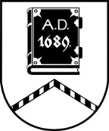

ALŪKSNES NOVADA PAŠVALDĪBA

LICENCĒŠANAS KOMISIJA

Dārza iela 11, Alūksne, Alūksnes novads, LV – 4301, tālrunis: 64381496, e-pasts: dome@aluksne.lv
_________________________________________________________________________________________________________

SĒDE Nr.3
03.02.2026., plkst. 8.30
Dārza ielā 11, Alūksnē, Alūksnes VPVKAC 1.stāvā

Darba kārtībā:

- Alūksnes novada Kultūras centra iesnieguma izskatīšana.
- SIA “MYTIME” iesnieguma izskatīšana.
- SIA “JAUNRADE KAFE” iesnieguma izskatīšana.
- SIA “PĒTERSĪLIS” iesnieguma izskatīšana.

